Министерство образования Республики Беларусь

Учреждение образования

«Белорусский Государственный технологический университет»

Кафедра программной инженерии

Отчет по лабораторной работе № 11

**«Системы контроля версий. Работа с ветками в Git»**

Дисциплина «Основы программной инженерии»

Специальность «Программное обеспечение информационных технологий»

**Выполнила**:

1 курс ФИТ ПИ8 подгруппа 1

Герасимчик Мария Валерьевна

**6-9.** Добавьте в репозиторий Readme-файл, используя web-интерфейс. Внесите в него информацию о себе по шаблону из лекции. Отформатируйте текст. Сохраните файл и зафиксируйте изменения. Изучите обновленный репозиторий: просмотрите историю коммитов, изменений файлов и т.п.

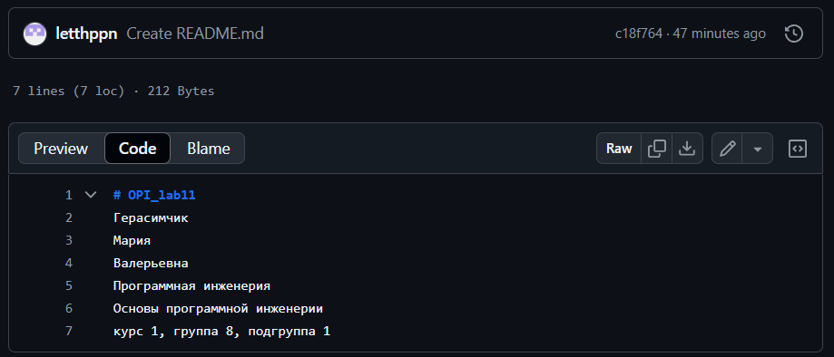

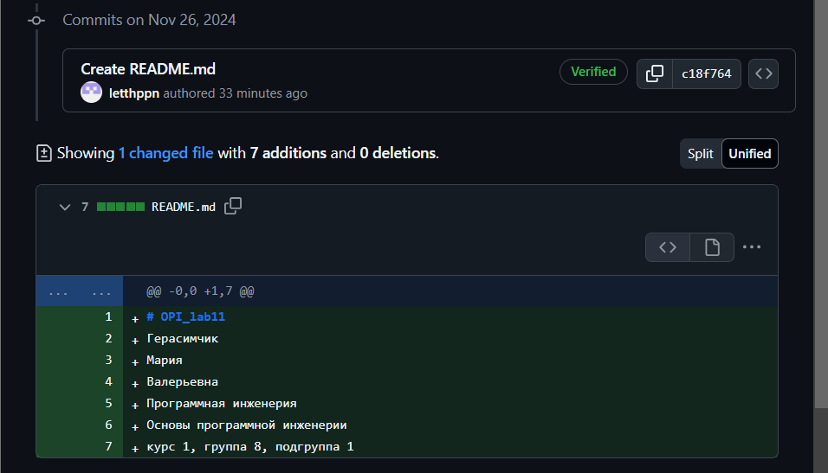

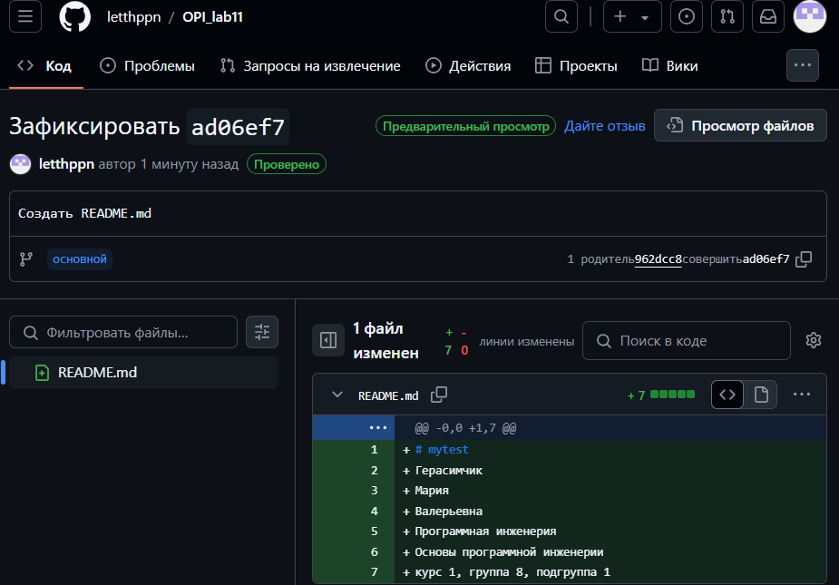

**10.** Выполните клонирование удаленного репозитория в Git.

Клонирование репозитория в Git осуществляется командой git clone :

git clone <https://github.com/adeln/mytest>

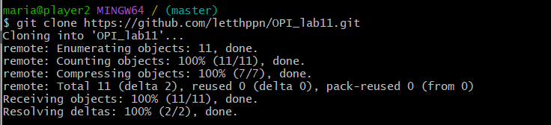

**11.** Конфигурационное меню

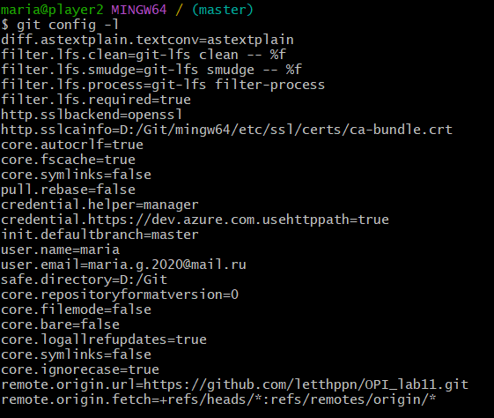

**12. Внесите изменения в файл README.md и зафиксируйте изменения в Git.**

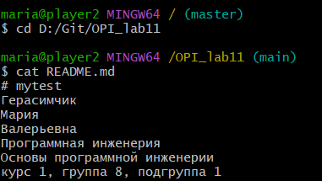

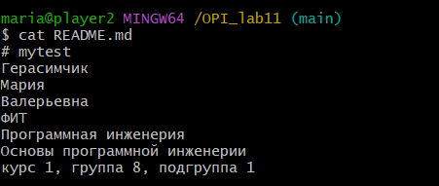

**13. Просмотрете в Git список настроенных удаленных репозиториев.**

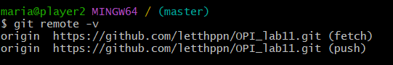

**14. Отправьте изменения в удаленный репозиторий (команда Push).**



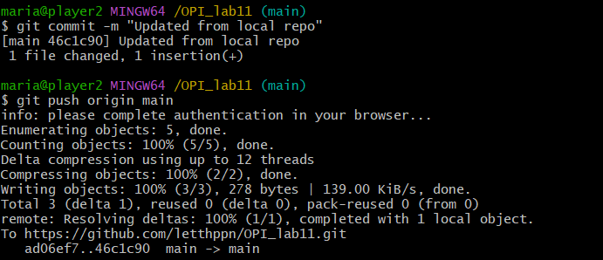

**15.**

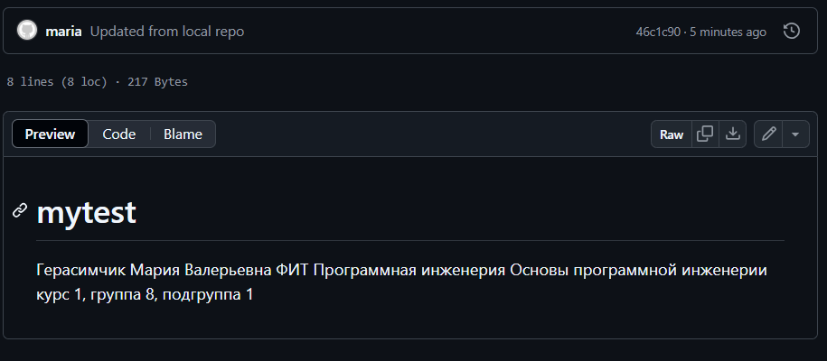

**Вопросы (сохранить в отчете).**

1. **Как используется команда git log?**

Команда git log используется для просмотра истории коммитов в репозитории.  
Примеры использования:

* git log — отображает полную историю коммитов с деталями (хэш, автор, дата, сообщение).

1. **Что такое ветвление?**

Ветвление (branching) означает отклонение от основной линии разработки, после

которого работа перестает затрагивать основную линию и переходит в ветвь.

**3. Как используется команда git checkout?** Команда git checkout используется для:

* Переключения между ветками: git checkout <имя_ветки>.

1. **Что такое указатель HEAD?** HEAD — это указатель на текущую ветку или коммит, над которым вы работаете.

**5. Продемонстрируйте создание новых веток в Git?**

Создать новую ветку можно командой:

* git branch <имя_ветки> — создание новой ветки.
* git branch — просмотр списка всех веток и текущей ветки

**6. Какая команда осуществляет переключение веток?** git checkout <имя_ветки> - переключение на ветку

**7. Для чего используется команда merge?** git merge- используется для слияния веток

**8. Какая команда позволяет отобразить историю репозитория?**

git log - показывает последовательность коммитов, авторов, даты и сообщения

**9. Как выполнить слияние изменений из одной ветки в другую?**

1)git сheckout <имя ветки> - переключится на ветку, в которую нужно внести изменения  
2) git merge <имя 2-й ветки> - выполнить слияние

**10.Какие проблемы могут быть при слиянии и как они разрешаются?**

Проблемы при слиянии возникают из-за конфликтов, когда изменения в одной ветке противоречат изменениям в другой.